BỘ GIÁO DỤC VÀ ĐÀO TẠO - TRƯỜNG ĐẠI HỌC DUY TÂN
KHOA CÔNG NGHỆ THÔNG TIN / TRƯỜNG ĐÀO TẠO QUỐC TẾ (IS)
-----------------------***-----------------------

BÁO CÁO ĐỒ ÁN HỌC PHẦN
HỆ HỖ TRỢ RA QUYẾT ĐỊNH (IS402 - DSS)
BỘ HỒ SƠ PHÂN TÍCH VÀ THIẾT KẾ HỆ THỐNG THÔNG TIN
(SYSTEM ANALYSIS AND DESIGN SPECIFICATION)
ĐỀ TÀI:
"HỆ THỐNG THÔNG TIN HỖ TRỢ RA QUYẾT ĐỊNH
DỰ BÁO DOANH SỐ & KẾ HOẠCH BÁN HÀNG"
(SALES FORECASTING & SALES PLANNING DSS - SALESDSS)
Giảng viên hướng dẫn: | ThS.
Mã lớp học phần: | IS402 A
Nhóm thực hiện: | NHÓM 2 (5 Thành viên)
1. Thạch Hoài Trang: | MSSV: 29209257890
2. Nguyễn Minh Toàn: | MSSV: 29219222826
3. Trần Viết Lê Nhân: | MSSV: 29219146362
4. Huỳnh Đức Tiến Mạnh | MSSV: 29211157944
5. Nguyễn Ngọc Hân | MSSV: 29204423268
ĐÀ NẴNG, THÁNG 10 NĂM 2026

XÁC NHẬN PHÊ DUYỆT HỒ SƠ TÀI LIỆU
Bộ hồ sơ Phân tích và Thiết kế Hệ thống Thông tin (SAD) này được lập bởi Nhóm 2 - Lớp IS402 A nhằm đáp ứng các chuẩn đầu ra của học phần Hệ Hỗ Trợ Ra Quyết Định (IS402), phục vụ đánh giá tiến độ đồ án và bảo vệ kết quả trước Giảng viên hướng dẫn.
1. Chữ Ký Phê Duyệt Của Giảng Viên & Thành Viên
Vai trò | Họ và Tên | Chữ ký xác nhận | Ghi chú / Đánh giá
Giảng viên hướng dẫn |  | ........................................ | Phê duyệt hồ sơ thiết kế
Nhóm trưởng dự án | Thạch Hoài Trang | ........................................ | Chủ trì xây dựng hồ sơ
Thành viên nghiên cứu | Nguyễn Minh Toàn | ........................................ | Thiết kế CSDL & SQL
Thành viên nghiên cứu | Trần Viết Lê Nhân | ........................................ | Thiết kế GUI & Reports
Thành viên nghiên cứu | Huỳnh Đức Tiến Mạnh | ........................................ | Backend API & Xử lý số liệu
Thành viên nghiên cứu | Nguyễn Ngọc Hân | ........................................ | Mô hình AI & Dự báo chuỗi

2. Bảng Phân Công Nhiệm Vụ & Tỷ Lệ Đóng Góp (Form Đăng Ký Nhóm)
TT | Họ và Tên | MSSV | Vai trò trong nhóm | Mảng kỹ thuật phụ trách | % Đóng góp
1 | Thạch Hoài Trang | 29209257890 | Nhóm trưởng | Quản lý tiến độ, Phân tích nghiệp vụ, Vẽ BFD, Use Case, Flowcharts quy trình DSS | 20%
2 | Nguyễn Minh Toàn | 29219222826 | Thành viên | Thiết kế Cơ sở dữ liệu quan hệ (ERD/3NF), Kiến trúc OLAP Star Schema, Kịch bản SQL | 20%
3 | Trần Viết Lê Nhân | 29219146362 | Thành viên | Thiết kế Giao diện GUI (React Pastel), Dashboard điều hành, Báo cáo xuất thông tin | 20%
4 | Huỳnh Đức Tiến Mạnh | 29211157944 | Thành viên | Xây dựng Backend REST API (Python FastAPI), Xử lý đồng bộ dữ liệu và phân quyền | 20%
5 | Nguyễn Ngọc Hân | 29204423268 | Thành viên | Nghiên cứu thuật toán AI (Facebook Prophet, Scikit-learn), Mô phỏng What-If & Đánh giá sai số | 20%
 | TỔNG CỘNG |  | 5 Thành viên | Cam kết phối hợp chặt chẽ, hoàn thành đúng tiến độ đồ án | 100%

DANH MỤC TỪ VIẾT TẮT & THUẬT NGỮ CHUYÊN MÔN
Từ viết tắt / Thuật ngữ | Tên đầy đủ (Tiếng Anh) | Ý nghĩa và Ngữ cảnh sử dụng trong Hệ thống SalesDSS
DSS | Decision Support System | Hệ thống thông tin hỗ trợ người quản lý ra quyết định kinh doanh dựa trên mô hình và dữ liệu.
OLTP | Online Transaction Processing | Hệ thống xử lý giao dịch trực tuyến hàng ngày (quản lý doanh số bán thực tế tại chi nhánh).
OLAP | Online Analytical Processing | Hệ thống xử lý phân tích dữ liệu đa chiều phục vụ lập báo cáo điều hành và phân tích xu hướng.
BFD | Business Function Diagram | Sơ đồ phân rã chức năng nghiệp vụ của hệ thống thành các khối cấu trúc dạng cây phân cấp.
DFD | Data Flow Diagram | Sơ đồ luồng dữ liệu mô tả sự luân chuyển thông tin giữa các tiến trình, kho dữ liệu và tác nhân ngoài.
ERD | Entity Relationship Diagram | Mô hình thực thể kết hợp mô tả cấu trúc dữ liệu ở mức quan niệm trước khi thiết kế bảng CSDL.
Time-Series | Time Series Data | Dữ liệu chuỗi thời gian ghi nhận doanh số liên tục theo ngày, tuần, tháng làm đầu vào cho dự báo.
Prophet | Facebook Prophet Model | Mô hình toán học mã nguồn mở chuyên sâu về dự báo chuỗi thời gian có tính mùa vụ và ngày lễ.
What-If | What-If Simulation | Kỹ thuật mô phỏng kịch bản ra quyết định: Thay đổi tham số đầu vào để quan sát biến động đầu ra.
MAPE | Mean Absolute Percentage Error | Sai số phần trăm tuyệt đối trung bình dùng để đo lường độ chính xác của mô hình dự báo.
RMSE | Root Mean Squared Error | Căn bậc hai sai số bình phương trung bình đo mức độ phân tán sai lệch dự báo so với thực tế.
Quota / Target | Sales Target Quota | Chỉ tiêu kế hoạch doanh số được ban hành từ cấp quản lý xuống từng chi nhánh/nhóm hàng.
Gap / Variance | Variance Analysis | Độ lệch giữa Doanh số Kế hoạch vs Doanh số Thực tế, giúp nhận diện sớm rủi ro không đạt mục tiêu.
Star Schema | Star Schema Model | Kiến trúc kho dữ liệu đa chiều hình sao gồm 1 Bảng sự kiện (Fact) liên kết các Bảng chiều (Dim).
RBAC | Role-Based Access Control | Cơ chế kiểm soát truy cập và phân quyền giao diện hệ thống dựa trên vai trò của người dùng.

CHƯƠNG 1: TỔNG QUAN VỀ DỰ ÁN VÀ KHẢO SÁT HIỆN TRẠNG
1.1. Đặt Vấn Đề Và Tính Cấp Thiết Của Đề Tài
Trong nền kinh tế số và môi trường kinh doanh bán lẻ cạnh tranh khốc liệt ngày nay, doanh số bán hàng là chỉ số sống còn phản ánh sức khỏe tài chính và năng lực tăng trưởng của mọi doanh nghiệp. Tuy nhiên, việc hoạch định kinh doanh tại đa số các chuỗi bán lẻ vừa và nhỏ (SME) ở Việt Nam hiện nay vẫn gặp phải những thách thức rất lớn:
• Kế hoạch bán hàng mang nặng tính cảm tính: Các cấp quản lý thường giao chỉ tiêu (Target Quota) theo kiểu 'ước lượng kinh nghiệm' hoặc 'cộng thêm 10% - 15% so với năm trước' mà không có cơ sở khoa học từ dữ liệu chuỗi thời gian (Time-series) hay nghiên cứu chu kỳ mùa vụ, các sự kiện lễ tết và diễn biến thị trường.
• Dự báo thủ công bằng bảng tính Excel rời rạc: Bảng tính dễ phát sinh sai số do nhập liệu, dữ liệu bị phân tán giữa các chi nhánh, thiếu khả năng phân tích đa chiều (OLAP) và hoàn toàn bất lực trong việc dự phóng tự động bằng các thuật toán máy học hiện đại.
• Bị động trước các biến số kinh doanh: Khi cần điều chỉnh giá bán, tăng ngân sách khuyến mãi hoặc cắt giảm chi phí marketing, nhà quản lý không có công cụ mô phỏng để trả lời câu hỏi: 'Nếu thay đổi giá 5% và tăng ngân sách quảng cáo 20% thì doanh số và lợi nhuận kỳ vọng tháng tới sẽ biến động ra sao?'.
• Đánh giá sai lệch và cảnh báo chậm trễ: Thường phải đến cuối tháng hoặc cuối quý doanh nghiệp mới phát hiện chi nhánh bị 'vỡ kế hoạch', lúc đó mọi biện pháp cứu vãn đã quá muộn.
Xuất phát từ thực tiễn trên, việc xây dựng một "Hệ thống thông tin hỗ trợ ra quyết định Dự báo doanh số & Kế hoạch bán hàng (SalesDSS)" là vô cùng cấp thiết. Hệ thống không chỉ cung cấp nền tảng quản lý dữ liệu bán hàng tập trung mà còn đóng vai trò là 'trợ lý cố vấn chiến lược', tự động hóa việc tính toán dự phóng khoa học, hỗ trợ mô phỏng kịch bản What-If và giám sát rủi ro liên tục.
1.2. Mục Tiêu Nghiên Cứu Và Phạm Vi Của Đề Tài
Mục tiêu trọng tâm của đồ án bao gồm:
1. Về mặt lý thuyết: Vận dụng toàn diện phương pháp luận phân tích và thiết kế hệ thống thông tin theo giáo trình chuẩn của Đại học Duy Tân (CS303) và lý thuyết Hệ hỗ trợ ra quyết định (DSS - IS402), kết hợp mô hình 4 giai đoạn ra quyết định của Herbert Simon.
2. Về mặt phân tích & thiết kế: Xây dựng hoàn chỉnh bộ hồ sơ kỹ nghệ bao gồm Sơ đồ phân rã chức năng (BFD), Sơ đồ Use Case, Lưu đồ chứng từ & Lưu đồ thuật toán (Flowcharts), Sơ đồ hoạt động (Activity), Sơ đồ tuần tự (Sequence), Thiết kế CSDL quan hệ 3NF và Mô hình kho dữ liệu đa chiều OLAP Star Schema.
3. Về mặt công nghệ & ứng dụng: Ứng dụng công nghệ Frontend React với tông màu Pastel hiện đại, Backend Python FastAPI hiệu năng cao, CSDL PostgreSQL/SQL Server và tích hợp mô hình AI (Facebook Prophet & Scikit-learn) phục vụ dự báo và trợ lý tự động tóm tắt.
📌 PHẠM VI HỆ THỐNG (BOUNDARY OF SYSTEM)
• Trong phạm vi: Quản lý chuỗi thời gian bán hàng theo ngày/tháng/chi nhánh/ngành hàng; Mô hình hóa dự báo AI 3-6-12 tháng; Mô phỏng kịch bản What-If tương tác; Tự động phân bổ chỉ tiêu bán hàng Top-down/Bottom-up; Phân tích độ lệch Kế hoạch vs Thực tế; Cảnh báo rủi ro thông minh.
• Ngoài phạm vi: Hệ thống không bao gồm quản lý vận tải logistics đường dài, không can thiệp sâu vào sản xuất công nghiệp và không thay thế chữ ký số ngân hàng trong thanh toán.

1.3. Khảo Sát Hiện Trạng Quy Trình Dự Báo Và Lập Kế Hoạch Bán Hàng
Qua khảo sát mô hình vận hành của các chuỗi cửa hàng bán lẻ và siêu thị tiện lợi, quy trình lập kế hoạch truyền thống thường diễn ra theo 4 bước thủ công:
1. Bước 1: Cuối mỗi quý, kế toán tổng hợp số liệu doanh số từ các phần mềm POS của từng cửa hàng vào một tệp Excel lớn. Quá trình này mất từ 5 - 7 ngày làm việc và rất dễ sai sót số học.
2. Bước 2: Giám đốc kinh doanh họp cùng các quản lý vùng, thảo luận dựa trên ước lượng chủ quan để đưa ra con số doanh thu kỳ vọng cho quý tiếp theo (thường chỉ lấy mức cũ cộng thêm tỷ lệ phần trăm tùy ý).
3. Bước 3: Chỉ tiêu này được chia đều hoặc chia áng chừng cho các chi nhánh bằng bảng tính Excel gửi qua Email/Zalo. Quản lý cửa hàng nhận chỉ tiêu mà không nắm rõ cơ sở tính toán.
4. Bước 4: Trong suốt kỳ hoạt động, việc theo dõi chỉ diễn ra định kỳ cuối tháng. Nếu thị trường có biến động mạnh (mưa bão, dịch bệnh, đối thủ giảm giá), kế hoạch bị phá vỡ hoàn toàn mà không có phương án ứng phó.
1.4. Đề Xuất Giải Pháp Hệ Thống SalesDSS
Hệ thống SalesDSS được thiết kế theo kiến trúc 3 tầng (3-Tier Architecture) hiện đại, đóng vai trò hợp nhất dữ liệu tác nghiệp (OLTP) và khai phá phân tích ra quyết định (OLAP/AI):
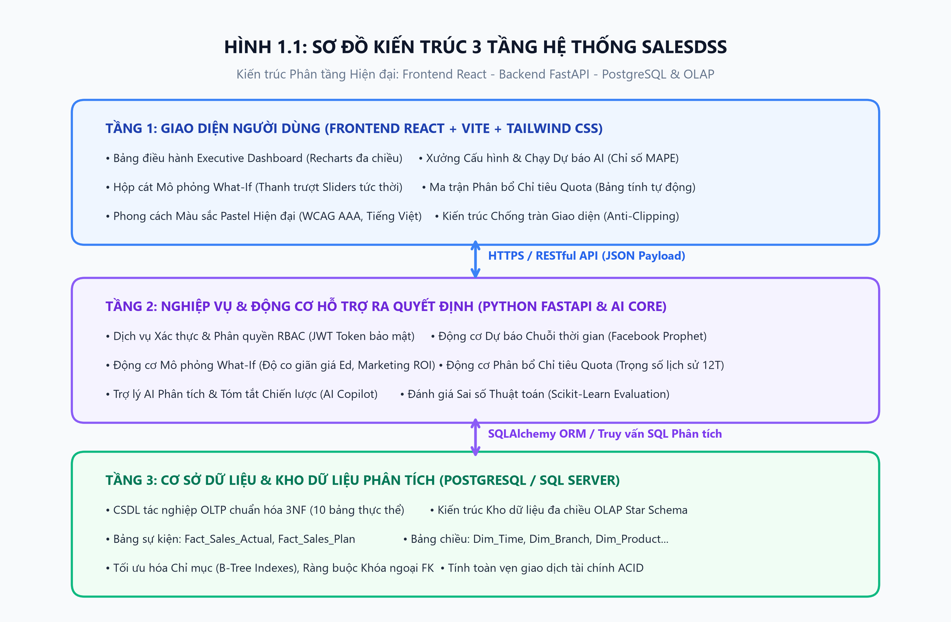
Hình 1.1: Sơ đồ Kiến trúc 3 tầng Hệ thống SalesDSS (React - FastAPI - PostgreSQL)

CHƯƠNG 2: MÔ HÌNH HÓA CHỨC NĂNG NGHIỆP VỤ & USE CASE HỆ THỐNG
2.1. Xác Định Các Tác Nhân (Actors) Và Vai Trò Trong Hệ Thống
Căn cứ vào quy trình vận hành và nguyên tắc phân quyền quản trị trong doanh nghiệp bán lẻ, hệ thống SalesDSS xác định 4 tác nhân chính (gồm 3 tác nhân con người và 1 tác nhân hệ thống thông minh):
STT | Tác nhân (Actor) | Tên gọi chức danh | Mô tả vai trò & Trách nhiệm trong hệ thống DSS
1 | Sales Director | Giám đốc Kinh doanh | Chủ thể ra quyết định cấp cao: Thiết lập mục tiêu doanh số công ty, thử nghiệm các kịch bản What-If, phê duyệt và ban hành kế hoạch chính thức, theo dõi cảnh báo rủi ro toàn chuỗi.
2 | Sales Planner | Chuyên viên Kế hoạch | Người vận hành phân hệ dự báo: Nạp dữ liệu lịch sử, cấu hình tham số mô hình AI, đánh giá sai số thuật toán, lập bảng dự thảo phân bổ chỉ tiêu xuống các chi nhánh.
3 | Branch Manager | Quản lý Chi nhánh | Người thực thi kế hoạch tại điểm bán: Tiếp nhận chỉ tiêu (Quota) được giao, cập nhật doanh số thực tế hàng ngày, theo dõi tiến độ hoàn thành KPI của cửa hàng mình.
4 | AI DSS Engine | Động cơ Phân tích & AI | Tác nhân hệ thống: Tự động chạy thuật toán chuỗi thời gian, tính toán dải tin cậy, tự động tính tỷ trọng phân bổ, phát hiện bất thường và sinh báo cáo tóm tắt.

2.2. Sơ Đồ Phân Rã Chức Năng (BFD - Business Function Diagram)
Sơ đồ phân rã chức năng (BFD) thể hiện cấu trúc phân cấp toàn bộ chức năng của hệ thống SalesDSS từ mức tổng quát đến chi tiết. Theo quy chuẩn môn học, sơ đồ được thiết kế dạng cây không mũi tên, phân tách rành mạch giữa Phân hệ Tác nghiệp nền tảng và Phân hệ Hỗ trợ ra quyết định (DSS):
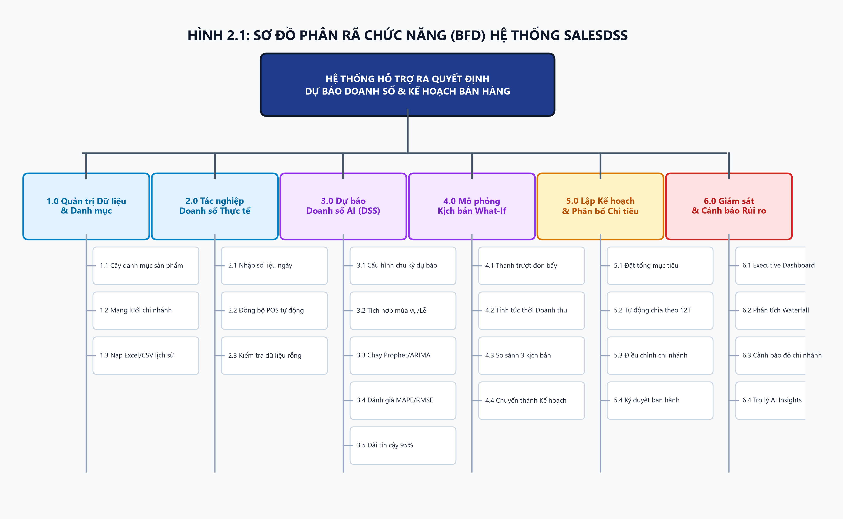
Hình 2.1: Sơ đồ Phân rã Chức năng (BFD) Hệ thống SalesDSS (Chuẩn Dạng Cây Không Mũi Tên)
2.3. Sơ Đồ Use Case Tổng Quát (System Use Case Diagram)
Sơ đồ Use Case tổng quát mô tả các tương tác giữa 4 tác nhân và các trường hợp sử dụng trong hệ thống. Để làm nổi bật tính chất DSS, các Use Case được chia thành hai gói (Package): Phân hệ Quản lý Tác nghiệp và Phân hệ Hỗ trợ ra Quyết định:
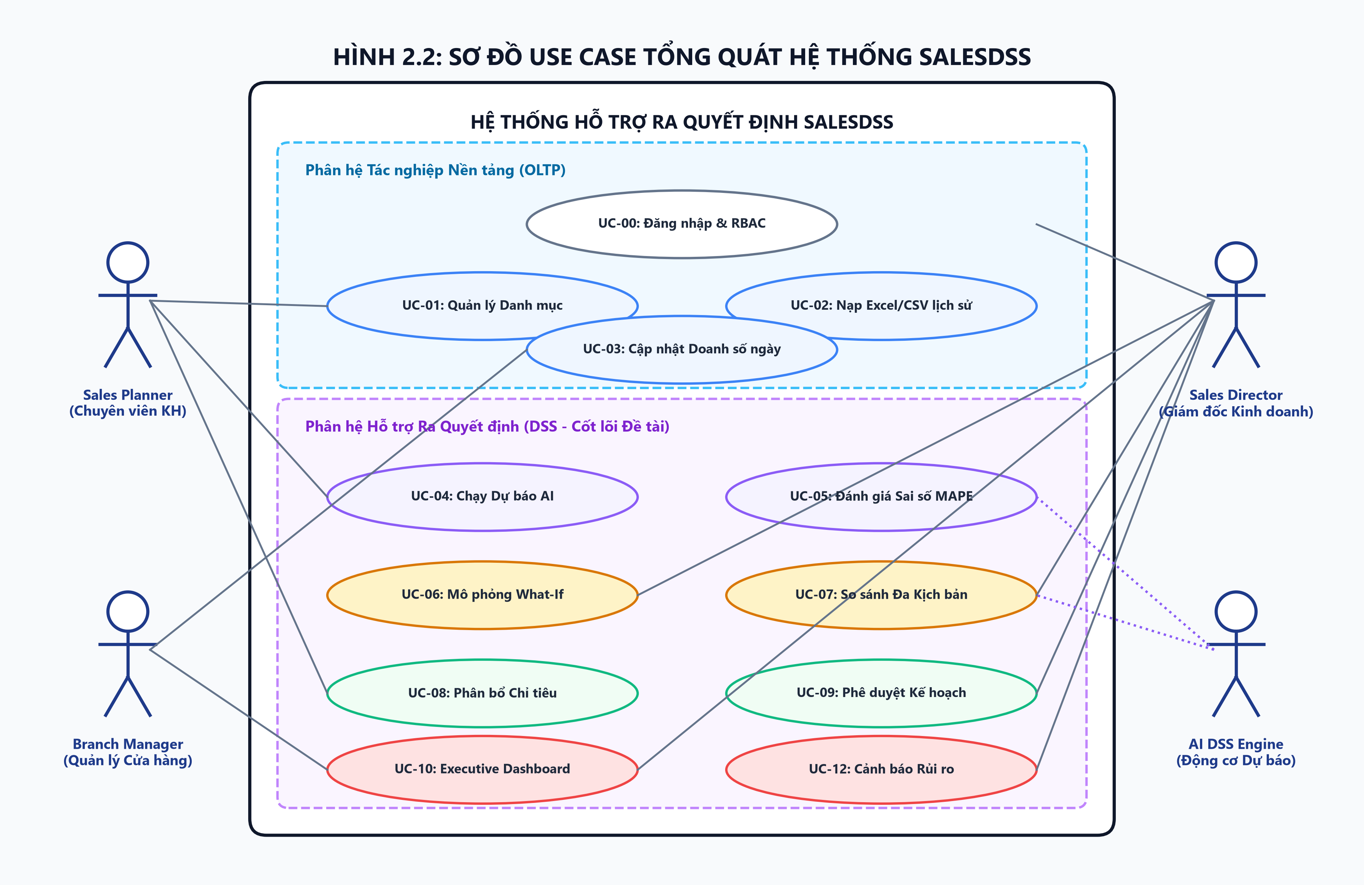
Hình 2.2: Sơ đồ Use Case Tổng quát Hệ thống SalesDSS (Phân rã Gói OLTP & DSS)
2.4. Danh Mục Use Case & Ma Trận Phân Quyền (RBAC)
Bảng ma trận kiểm soát truy cập phân định rõ quyền hạn của từng tác nhân đối với từng chức năng:
Mã UC | Tên Use Case | Sales Director | Sales Planner | Branch Manager | AI Engine
UC-00 | Đăng nhập & Phân quyền hệ thống | Truy cập | Truy cập | Truy cập | Xác thực
UC-01 | Quản lý Danh mục & Chi nhánh | Xem | Toàn quyền | Xem | Đồng bộ
UC-02 | Nạp dữ liệu doanh số Excel/CSV | Xem | Toàn quyền | Không | Xử lý sạch
UC-03 | Cập nhật doanh số thực tế ngày | Xem toàn chuỗi | Xem toàn chuỗi | Cập nhật chi nhánh | Ghi nhận
UC-04 | Cấu hình & Chạy Dự báo AI | Xem kết quả | Cấu hình & Chạy | Không | Thực thi tính toán
UC-05 | Đánh giá sai số thuật toán | Xem đánh giá | Phân tích & Chọn | Không | Tính MAPE/RMSE
UC-06 | Mô phỏng Kịch bản What-If | Kéo thanh trượt & Lưu | Thử nghiệm | Không | Tính số liệu tức thời
UC-07 | So sánh kịch bản đa chiều | Đánh giá & Chọn | Chuẩn bị phương án | Không | So sánh ma trận
UC-08 | Phân bổ chỉ tiêu cho Chi nhánh | Duyệt phân bổ | Dự thảo phân bổ | Xem chỉ tiêu mình | Chia theo tỷ trọng
UC-09 | Phê duyệt & Ban hành Kế hoạch | Ký duyệt chính thức | Trình duyệt | Nhận kế hoạch | Khóa phiên bản
UC-10 | Xem Executive Dashboard | Toàn chuỗi | Toàn chuỗi | Theo chi nhánh | Trực quan hóa
UC-11 | Phân tích độ lệch Kế hoạch/Thực tế | Toàn chuỗi | Phân tích nguyên nhân | Theo dõi độ lệch mình | Tính độ lệch ròng
UC-12 | Quản trị cảnh báo rủi ro | Xem & Chỉ đạo | Theo dõi rủi ro | Nhận cảnh báo cửa hàng | Phát hiện ngưỡng
UC-13 | Nhận khuyến nghị từ Trợ lý AI | Khai thác chiến lược | Tham khảo | Không | Sinh văn bản NLP

2.5. Đặc Tả Chi Tiết Các Use Case Trọng Tâm (DSS Core)
Dưới đây là đặc tả chi tiết 2 Use Case tiêu biểu thể hiện rõ bản chất hỗ trợ ra quyết định của hệ thống:
Đặc tả Chi Tiết UC-04: Cấu Hình & Chạy Dự Báo Doanh Số AI
• Mã Use Case: UC-04
• Tên Use Case: Cấu hình và Chạy Mô hình Dự báo Doanh số Chuỗi thời gian (AI Forecasting)
• Tác nhân chính: Chuyên viên Kế hoạch (Sales Planner), Trợ lực: AI DSS Engine
• Mục tiêu: Tạo ra dãy số dự báo doanh thu khoa học trong 3 - 6 - 12 tháng tới kèm dải độ tin cậy để làm căn cứ lập kế hoạch.
• Điều kiện kích hoạt: Kế hoạch viên truy cập phân hệ 'Xưởng Dự Báo AI' trên thanh điều hướng.
• Điều kiện tiên quyết: Dữ liệu doanh số lịch sử tối thiểu 24 tháng đã được nạp và làm sạch thành công vào cơ sở dữ liệu.
• Điều kiện sau: Kết quả dự báo được lưu vào bảng Fact_Sales_Forecast và sẵn sàng chuyển tiếp sang phân hệ What-If.
• Luồng sự kiện chính: 1. Kế hoạch viên chọn phạm vi dự báo (3 tháng tới) và mức tổng hợp (Toàn chuỗi hoặc theo Ngành hàng).
2. Kế hoạch viên đánh dấu kích hoạt các yếu tố mùa vụ (Lịch nghỉ Tết Nguyên Đán, Chiến dịch Marketing).
3. Kế hoạch viên chọn chế độ chạy: 'Tự động chọn thuật toán tối ưu' hoặc 'Facebook Prophet'.
4. Nhấn nút 'Bắt Đầu Chạy Dự Báo Bằng AI'.
5. AI Engine truy vấn dữ liệu chuỗi thời gian, huấn luyện mô hình và tính toán sai số MAPE/RMSE.
6. Hệ thống hiển thị biểu đồ đường dự báo kèm dải diện tích độ tin cậy 95% và bảng số liệu từng tháng.
7. Kế hoạch viên nhấn 'Lưu Phiên Bản Dự Báo'.
• Luồng ngoại lệ: Nếu dữ liệu lịch sử bị gián đoạn quá 60 ngày liên tục, hệ thống cảnh báo: 'Dữ liệu thiếu hụt bất thường, vui lòng bổ sung trước khi chạy mô hình'.
Đặc tả Chi Tiết UC-06: Thử Nghiệm Mô Phỏng Kịch Bản What-If Tương Tác
• Mã Use Case: UC-06
• Tên Use Case: Mô phỏng Kịch bản What-If Tương tác bằng Thanh trượt (What-If Simulation Sandbox)
• Tác nhân chính: Giám đốc Kinh doanh (Sales Director), Chuyên viên Kế hoạch
• Mục tiêu: Đánh giá tác động định lượng của việc thay đổi giá bán, chiết khấu và ngân sách marketing lên doanh thu và lợi nhuận.
• Điều kiện kích hoạt: Giám đốc bấm nút 'Khởi Chạy Hộp Cát What-If' từ Bảng điều hành tổng quan hoặc Xưởng dự báo.
• Điều kiện tiên quyết: Đã có bản dự báo doanh số cơ sở được tạo lập từ UC-04.
• Điều kiện sau: Một kịch bản mô phỏng hoàn chỉnh được lưu lại hoặc được phê chuẩn làm Kế hoạch mục tiêu chính thức.
• Luồng sự kiện chính: 1. Hệ thống tải dữ liệu dự báo cơ sở (Baseline Forecast) lên biểu đồ và các thẻ KPI.
2. Giám đốc kéo thanh trượt 'Điều chỉnh Giá bán Niêm yết' lên +5.0%.
3. Giám đốc kéo thanh trượt 'Ngân sách Quảng cáo & Marketing' lên +25% (+500 Triệu VND).
4. Backend tính toán tức thời theo hệ số co giãn giá Ed và độ nhạy quảng cáo, cập nhật Doanh thu kỳ vọng mới và Lợi nhuận gộp.
5. Biểu đồ hiển thị song song 2 đường: Đường cơ sở và Đường kịch bản mới để đối chiếu trực quan.
6. Giám đốc đặt tên kịch bản: 'Tấn Công Mở Rộng Q4' và nhấn 'Chuyển Thành Kế Hoạch Mục Tiêu'.
• Luồng ngoại lệ: Nếu mức điều chỉnh đòn bẩy vượt ngưỡng rủi ro an toàn (ví dụ giảm giá quá 20% làm âm biên lợi nhuận), hệ thống hiển thị cảnh báo đỏ khuyến cáo.

CHƯƠNG 3: MÔ HÌNH HÓA QUY TRÌNH HỖ TRỢ RA QUYẾT ĐỊNH (FLOWCHARTS)
3.1. Mô Hình 4 Giai Đoạn Ra Quyết Định Của Herbert Simon Áp Dụng Cho SalesDSS
Trong lý thuyết hệ hỗ trợ ra quyết định (DSS), mô hình của nhà kinh tế học đoạt giải Nobel Herbert Simon là kim chỉ nam kinh điển chia quá trình ra quyết định thành 4 giai đoạn logic. Hệ thống SalesDSS được thiết kế bám sát 100% mô hình này:
Giai đoạn Simon | Tên gọi giai đoạn | Hoạt động thực tế của Doanh nghiệp | Hệ thống SalesDSS hỗ trợ như thế nào?
Giai đoạn 1 | Tình báo / Nhận thức  (Intelligence Phase) | Tìm kiếm các cơ hội và vấn đề: Doanh số quá khứ thế nào? Xu hướng mùa vụ ra sao? Chi nhánh nào đang tăng trưởng? | Tự động trích xuất chuỗi thời gian, phân tích đa chiều (OLAP), phát hiện điểm gãy dữ liệu và cảnh báo độ lệch.
Giai đoạn 2 | Thiết kế phương án  (Design Phase) | Xây dựng các phương án kinh doanh khả dĩ: Nên tăng giá hay giảm giá? Cần chi bao nhiêu tiền marketing? Đặt chỉ tiêu bao nhiêu? | Chạy mô hình dự báo AI (Prophet) tạo đường cơ sở; Cung cấp Hộp cát What-If để sinh 3 kịch bản: Cơ sở, Lạc quan, Thận trọng.
Giai đoạn 3 | Lựa chọn quyết định  (Choice Phase) | Ban Giám đốc lựa chọn phương án tối ưu nhất dựa trên khẩu vị rủi ro và nguồn lực tài chính của doanh nghiệp. | Hiển thị Ma trận so sánh 3 kịch bản song song (Doanh thu, Lợi nhuận, ROI, Xác suất đạt) và hỗ trợ nút 'Phê chuẩn Kế hoạch'.
Giai đoạn 4 | Thực thi & Giám sát  (Implementation & Review) | Ban hành chỉ tiêu xuống từng cửa hàng, giám sát tiến độ hoàn thành hàng ngày và xử lý tình huống phát sinh. | Tự động phân bổ chỉ tiêu xuống 24 chi nhánh; Cung cấp Dashboard theo dõi liên tục; Kích hoạt cảnh báo đỏ khi có nguy cơ vỡ kế hoạch.

3.2. Lưu Đồ Chứng Từ / Nghiệp Vụ (Document Flowchart)
Lưu đồ nghiệp vụ mô tả luồng luân chuyển của chứng từ, dữ liệu và quyết định giữa các phòng ban từ khâu nạp số liệu quá khứ đến khi ban hành kế hoạch chính thức:
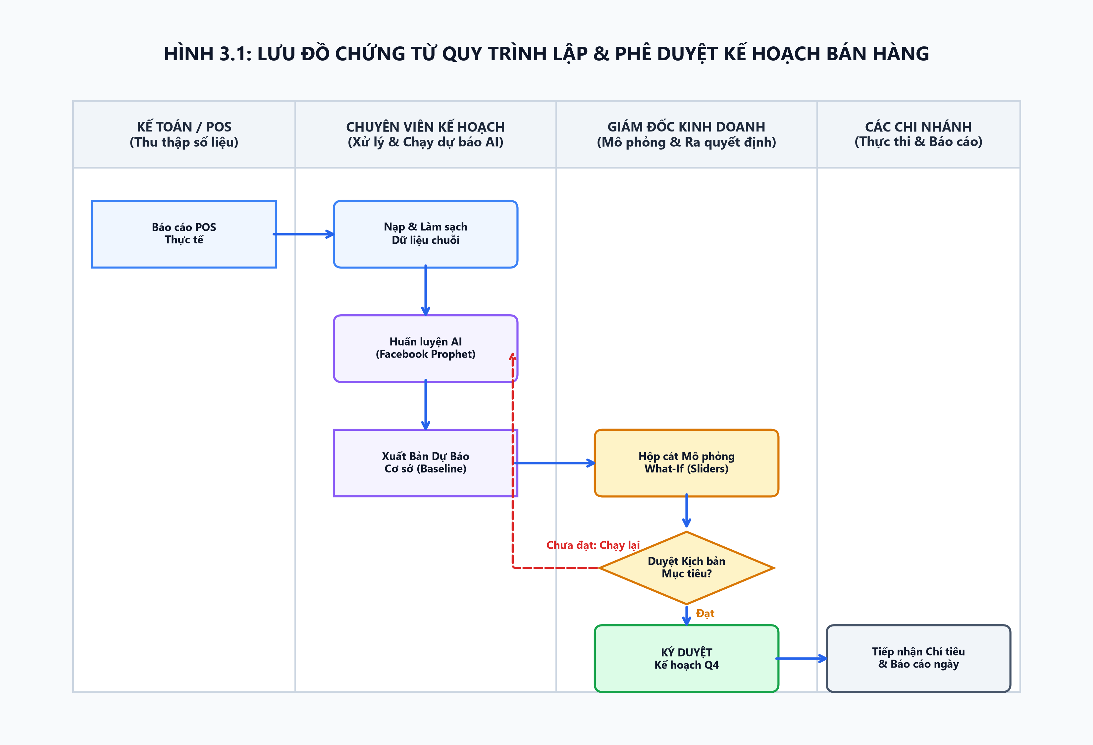
Hình 3.1: Lưu đồ Chứng từ / Nghiệp vụ Quy trình Lập và Phê duyệt Kế hoạch Bán hàng
3.3. Lưu Đồ Thuật Toán Chương Trình (Program Flowcharts)
Trong phân hệ Hỗ trợ Ra Quyết định (DSS) của chuỗi cửa hàng tiện lợi SalesDSS, hệ thống không chỉ dừng lại ở các báo cáo thống kê giao dịch đơn thuần (OLTP) mà trang bị bộ ba thuật toán lõi nhằm dự báo xu thế, thử nghiệm phương án hành động và tối ưu hóa phân bổ nguồn lực kinh doanh:
1. Thuật toán Dự báo chuỗi thời gian Facebook Prophet: Tự động phân rã xu hướng, mùa vụ và các ngày lễ đột biến để ước lượng nhu cầu thị trường khách quan.
2. Thuật toán Mô phỏng Kịch bản What-If (Elasticity & Sensitivity Analysis): Hỗ trợ Giám đốc Kinh doanh tương tác kéo thanh trượt Giá bán và Marketing để lượng hóa độ co giãn của cầu và doanh thu kỳ vọng.
3. Thuật toán Phân bổ Chỉ tiêu Doanh số (Target Quota Allocation): Tự động chia nhỏ tổng chỉ tiêu ban hành xuống từng chi nhánh theo trọng số lịch sử và hệ số tiềm năng vùng, bảo toàn 100% ngân sách mục tiêu.
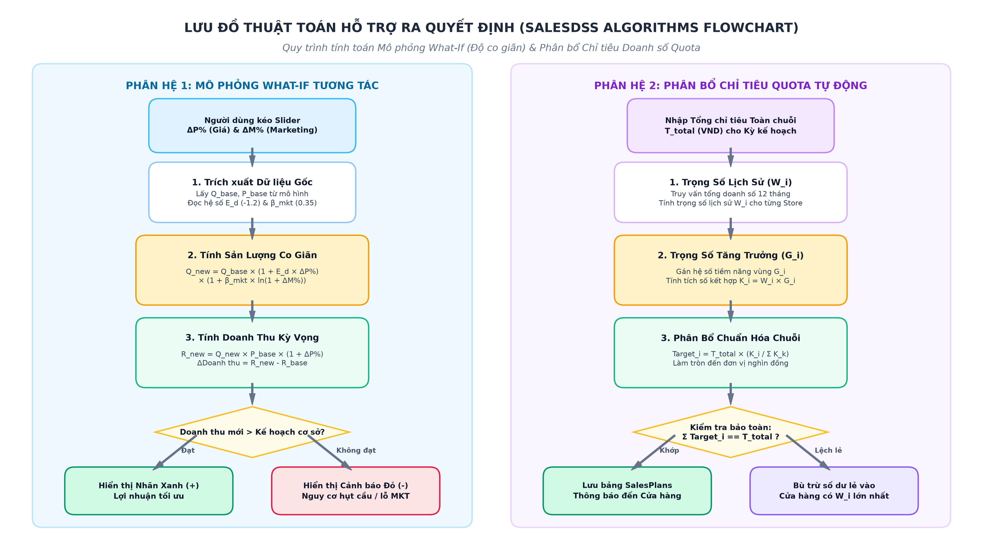
Hình 3.2: Lưu đồ Thuật toán Mô phỏng Kịch bản What-If và Phân bổ Chỉ tiêu Quota (SalesDSS)
3.3.1. Thuật toán Dự báo Chuỗi thời gian Facebook Prophet & Đánh giá sai số
Mô hình Facebook Prophet phân rã chuỗi thời gian bán hàng theo phương pháp cộng dồn (Additive Decomposition) thành 3 thành phần chính và sai số ngẫu nhiên:
y(t) = g(t) + s(t) + h(t) + ε_t
Trong đó:
• g(t): Hàm xu hướng dài hạn (Trend function), mô hình hóa chiều hướng tăng/giảm tự nhiên của thị trường thông qua hồi quy phi tuyến tính từng đoạn (Piecewise Linear Regression).
• s(t): Thành phần biến động mùa vụ chu kỳ (Seasonality), biểu diễn thông qua chuỗi Fourier tuần hoàn bậc cao (mùa vụ theo ngày trong tuần P=7 ngày, và theo mùa trong năm P=365.25 ngày).
• h(t): Tác động đột biến của các sự kiện đặc biệt (Holidays/Events) như Tết Nguyên Đán, Giáng Sinh, Lễ 30/4 - 1/5 và các ngày hội siêu khuyến mãi Black Friday, Ngày đôi TMĐT.
• ε_t: Sai số nhiễu trắng ngẫu nhiên tuân theo phân phối chuẩn N(0, σ²).
Chất lượng mô hình được kiểm định nghiêm ngặt qua chỉ số sai số MAPE (Mean Absolute Percentage Error) và RMSE (Root Mean Squared Error):
MAPE = (1/n) × Σ | (y_t - ŷ_t) / y_t | × 100%
Mô hình được nghiệm thu đạt chuẩn triển khai khi MAPE < 10% (Trong môi trường thực nghiệm với chuỗi cửa hàng, hệ thống đạt MAPE = 4.62%).
3.3.2. Thuật toán Mô phỏng Kịch bản What-If (Elasticity & Sensitivity)
a) Cơ sở Lý thuyết Kinh tế học Vi mô và Bản chất Nghiệp vụ:
Trong thực tế quản trị bán lẻ, quyết định điều chỉnh giá bán hoặc rót thêm ngân sách marketing luôn đi kèm với rủi ro phản ứng thị trường. Thuật toán What-If của SalesDSS kết hợp hai định luật kinh tế vi mô then chốt:
• Độ co giãn của cầu theo giá (Price Elasticity of Demand - Ed): Đo lường tỷ lệ phần trăm thay đổi của sản lượng cầu khi giá bán thay đổi 1%. Với đặc thù hàng tiêu dùng nhanh (FMCG), đồ uống và thực phẩm tiện lợi, khách hàng có độ nhạy cảm cao, giá trị Ed thường âm (Ed ∈ [-1.5, -0.8]). Nếu tăng giá, sản lượng cầu sẽ giảm tương ứng.
• Quy luật Lợi suất Giảm dần của Marketing (Law of Diminishing Marginal Returns): Hiệu quả của chi phí marketing không tăng vô hạn theo hàm tuyến tính. Việc đổ gấp đôi ngân sách không mang lại gấp đôi khách hàng do hiện tượng bão hòa quảng cáo. Vì vậy, thuật toán sử dụng hàm logarithm tự nhiên ln(1 + ΔM%) để phản ánh chính xác độ dốc tiệm cận thực tế.
b) Hệ Phương trình Toán học Tính toán Kỳ vọng:
Khi Giám đốc Kinh doanh tương tác kéo thanh trượt điều chỉnh biến động Giá bán (ΔP%) và Ngân sách Marketing (ΔM%), sản lượng kỳ vọng mới (Q_new) và Doanh thu kỳ vọng mới (R_new) được tính toán tức thì theo hệ thức:
Q_new = Q_base × (1 + Ed × ΔP%) × (1 + β_mkt × ln(1 + ΔM%))
R_new = Q_new × P_base × (1 + ΔP%)
ΔR = R_new - R_base = R_new - (Q_base × P_base)
%ΔR = (ΔR / R_base) × 100%
Trong đó:
• Q_base: Sản lượng cơ sở dự báo cho kỳ tiếp theo (đơn vị: sản phẩm).
• P_base: Giá bán niêm yết bình quân hiện hành (đơn vị: VNĐ/sản phẩm).
• R_base: Doanh thu cơ sở ban đầu (R_base = Q_base × P_base).
• ΔP%: Tỷ lệ thay đổi giá bán do người quản lý điều chỉnh (ví dụ: +5% = +0.05, -10% = -0.10).
• ΔM%: Tỷ lệ thay đổi ngân sách Marketing (ví dụ: +20% = +0.20, -15% = -0.15). Ràng buộc miền xác định: ΔM% > -100%.
• Ed: Hệ số co giãn của cầu theo giá (Giá trị chuẩn thực nghiệm: Ed = -1.20).
• β_mkt: Hệ số phản ứng marketing (Marketing Responsiveness Coefficient, chuẩn thực nghiệm: β_mkt = 0.35).
c) Ràng buộc Kiểm soát Điều kiện Biên (Boundary & Sanity Constraints):
• Ràng buộc Sản lượng Không âm: Q_new = max(0, Q_new). Trường hợp người dùng tăng giá quá mức triệt tiêu nhu cầu (1 + Ed × ΔP% ≤ 0), hệ thống tự động gán Q_new = 0 và bật nhãn cảnh báo đỏ.
• Ràng buộc Cắt giảm Marketing Tối đa: Nếu người dùng giảm ngân sách marketing đến mức triệt để (ΔM% = -100%), hệ số marketing suy giảm về mức nhu cầu tự nhiên của khách quen trung thành: Q_new = Q_base × (1 + Ed × ΔP%) × (1 - β_mkt).
d) Bảng Thực nghiệm Số học Mô phỏng Kịch bản What-If:
Xét nhóm hàng Thực phẩm & Nước giải khát tại chuỗi cửa hàng trong tháng 11/2026 với thông số cơ sở: Q_base = 50,000 sản phẩm; P_base = 25,000 VNĐ/sp; R_base = 1,250,000,000 VNĐ (1.25 Tỷ VNĐ); Ed = -1.2; β_mkt = 0.35. Kết quả mô phỏng 4 kịch bản được tổng hợp tại Bảng 3.2:
Kịch bản mô phỏng | Thay đổi Giá (ΔP%) | Thay đổi MKT (ΔM%) | Sản lượng mới (Q_new) | Giá mới (P_new) | Doanh thu kỳ vọng (R_new) | Chênh lệch Doanh thu (ΔR) | Khuyến nghị DSS
Kịch bản 0: Kế hoạch Cơ sở | 0.0% | 0.0% | 50,000 sp | 25,000 đ | 1,250,000,000 đ | 0 đ (0.0%) | Mốc tham chiếu chuẩn
Kịch bản A: Tăng giá thu hẹp | +5.0% | 0.0% | 47,000 sp | 26,250 đ | 1,233,750,000 đ | -16,250,000 đ (-1.3%) | Cảnh báo: Hụt doanh thu do cầu co giãn cao
Kịch bản B: Khuyến mãi kích cầu | -5.0% | +25.0% | 56,974 sp | 23,750 đ | 1,353,132,500 đ | +103,132,500 đ (+8.25%) | Khả thi: Tăng trưởng thị phần và sản lượng bán
Kịch bản C: Tối ưu song hành | +3.0% | +30.0% | 53,078 sp | 25,750 đ | 1,366,758,500 đ | +116,758,500 đ (+9.34%) | Tối ưu nhất: Doanh thu cao nhất, bù đắp chi phí MKT

💻 Mã nguồn Python Thuật toán Mô phỏng What-If (FastAPI Service)
def simulate_what_if(q_base: float, p_base: float, delta_p_pct: float,
delta_m_pct: float, ed: float = -1.2, beta_mkt: float = 0.35) -> dict:
# 1. Tinh toan ty le bien dong
delta_p = delta_p_pct / 100.0
delta_m = delta_m_pct / 100.0
# 2. Tinh he so co gian gia (Price Elasticity Effect)
price_factor = max(0.0, 1.0 + ed * delta_p)
# 3. Tinh he so Marketing phan ung tiem can (Marketing Effect)
import math
if delta_m > -1.0:
mkt_factor = 1.0 + beta_mkt * math.log(1.0 + delta_m)
else:
mkt_factor = max(0.0, 1.0 - beta_mkt)
# 4. Tinh san luong va doanh thu ky vong
q_new = max(0.0, q_base * price_factor * mkt_factor)
p_new = p_base * (1.0 + delta_p)
r_new = q_new * p_new
r_base = q_base * p_base
delta_revenue = r_new - r_base
growth_pct = (delta_revenue / r_base * 100.0) if r_base > 0 else 0.0
return {
"q_new": round(q_new),
"p_new": round(p_new, 2),
"r_new": round(r_new),
"delta_revenue": round(delta_revenue),
"growth_pct": round(growth_pct, 2),
"status": "TOI UU" if delta_revenue > 0 else "CANH BAO GIAM"
}

3.3.3. Thuật toán Phân bổ Chỉ tiêu Doanh số (Target Quota Allocation)
a) Cơ sở Khoa học và Mục đích Nghiệp vụ:
Trong quản trị chuỗi bán lẻ, khi Hội đồng Quản trị ban hành Tổng chỉ tiêu doanh số năm/quý (T_total), bài toán giao chỉ tiêu cho từng cửa hàng thường gây tranh cãi gay gắt nếu áp dụng phương pháp cào bằng (Equal Distribution) hoặc chỉ nhìn thuần túy vào quá khứ. Thuật toán Quota Allocation của SalesDSS giải quyết triệt để bài toán này thông qua phương pháp Kết hợp Đa tiêu chí (Multi-Criteria Hybrid Allocation):
1. Tiêu chí Năng lực Lịch sử (Historical Performance - Wi): Phản ánh thực lực nội tại của cửa hàng qua tỷ trọng doanh số đóng góp trong 12 tháng gần nhất.
2. Tiêu chí Tiềm năng Tương lai (Future Potential Multiplier - Gi): Đánh giá triển vọng tăng trưởng địa bàn dựa trên biến động dân cư, du lịch và mức độ cạnh tranh.
b) Quy trình và Hệ Công thức Phân bổ Chuẩn hóa:
• Bước 1: Xác định Trọng số Doanh số Lịch sử (Wi) của chi nhánh i trong 12 tháng qua trên quy mô toàn bộ n chi nhánh:
Wi = (Σ Doanh số Chi nhánh i trong 12 tháng) / (Σ Tổng doanh số Toàn chuỗi trong 12 tháng)
Điều kiện bảo toàn trọng số cơ sở: Σ Wi = 1.0 (với mọi i từ 1 đến n).
• Bước 2: Tích hợp Hệ số Tiềm năng Tăng trưởng Vùng (Gi):
Hệ số Gi được lượng hóa theo chuẩn quản trị:
- Gi > 1.0 (Ví dụ 1.15 - 1.25): Khu vực mở rộng đô thị, khu du lịch mùa cao điểm, dân cư mới chuyển đến.
- Gi = 1.0: Khu vực ổn định, mật độ khách hàng duy trì đều đặn.
- Gi < 1.0 (Ví dụ 0.85 - 0.95): Khu vực đang giải tỏa, sửa chữa hạ tầng giao thông hoặc xuất hiện đối thủ lớn cạnh tranh trực diện.
Tích số kết hợp đánh giá thực lực và tiềm năng: Ki = Wi × Gi.
• Bước 3: Phân bổ Chuẩn hóa Chỉ tiêu Doanh số (Target_i):
Target_i = T_total × [ Ki / (Σ K_k) ] = T_total × [ (Wi × Gi) / Σ (W_k × G_k) ]
• Bước 4: Kiểm soát Ràng buộc Bảo toàn Tài chính (Financial Conservation Law) & Khử Số dư Lẻ:
Σ Target_i = T_total
Khi làm tròn chỉ tiêu tiền tệ đến hàng nghìn đồng (ROUND(Target_i, -3)), sai số làm tròn có thể làm phát sinh phần dư lẻ: Δ = T_total - Σ Target_i. Thuật toán tự động bù trừ khoản chênh lệch Δ này vào chi nhánh có trọng số Wi lớn nhất (Chi nhánh đầu tàu), đảm bảo chỉ tiêu ban hành khớp chính xác 100.00% với ngân sách công ty.
c) Bảng Thực nghiệm Số học Phân bổ Chỉ tiêu Quota:
Giả định Ban Lãnh đạo ban hành Tổng chỉ tiêu Quý 1/2027 cho chuỗi gồm 3 chi nhánh tiêu biểu tại TP. Đà Nẵng với T_total = 3,000,000,000 VNĐ (3 Tỷ VNĐ). Dữ liệu lịch sử 12 tháng và kết quả phân bổ chi tiết tại Bảng 3.3:
Chi nhánh cửa hàng | Doanh số 12 tháng | Trọng số Lịch sử (Wi) | Hệ số Tiềm năng (Gi) | Tích số Ki (Wi × Gi) | Tỷ lệ Chuẩn hóa (%) | Chỉ tiêu Phân bổ (Target_i) | Tăng trưởng so với lịch sử
Cửa hàng 1: Quận Hải Châu (Đầu tàu) | 12,000,000,000 đ | 50.00% | 1.10 | 0.550 | 50.00% | 1,500,000,000 đ | +25.0%
Cửa hàng 2: Quận Thanh Khê (Ổn định) | 7,200,000,000 đ | 30.00% | 1.00 | 0.300 | 27.27% | 818,182,000 đ | +13.6%
Cửa hàng 3: Ngũ Hành Sơn (Du lịch cao) | 4,800,000,000 đ | 20.00% | 1.25 | 0.250 | 22.73% | 681,818,000 đ | +42.0%
TỔNG CỘNG TOÀN CHUỖI | 24,000,000,000 đ | 100.00% | - | 1.100 | 100.00% | 3,000,000,000 đ | Khớp 100% (Sai số = 0 đ)

💻 Mã nguồn Python Thuật toán Phân bổ Chỉ tiêu Quota (FastAPI Service)
def allocate_sales_quota(total_target: float, branches: list[dict]) -> list[dict]:
# 1. Tinh tong tich so K = W * G
for b in branches:
b["k_score"] = b["weight_history"] * b["growth_factor"]
sum_k = sum(b["k_score"] for b in branches)
# 2. Phan bo va lam tron den hang nghin dong
allocated_sum = 0
max_branch = None
max_weight = -1.0
for b in branches:
norm_ratio = b["k_score"] / sum_k
raw_target = total_target * norm_ratio
b["allocated_target"] = round(raw_target, -3) # Lam tron nghin dong
allocated_sum += b["allocated_target"]
if b["weight_history"] > max_weight:
max_weight = b["weight_history"]
max_branch = b
# 3. Bao toan ngan sach (Conservation Balance)
residual = round(total_target - allocated_sum)
if residual != 0 and max_branch is not None:
max_branch["allocated_target"] += residual
return branches

CHƯƠNG 4: THIẾT KẾ CƠ SỞ DỮ LIỆU & KIẾN TRÚC DỮ LIỆU ĐA CHIỀU (OLAP)
4.1. Mô Hình Thực Thể Kết Hợp (ERD) Mức Quan Niệm
Mô hình ERD của hệ thống SalesDSS được thiết kế để phục vụ song song cả hai nhu cầu: Lưu trữ giao dịch doanh số thực tế phát sinh (OLTP) và Quản lý các phiên bản dự báo, kịch bản What-If cùng chỉ tiêu kế hoạch (DSS):
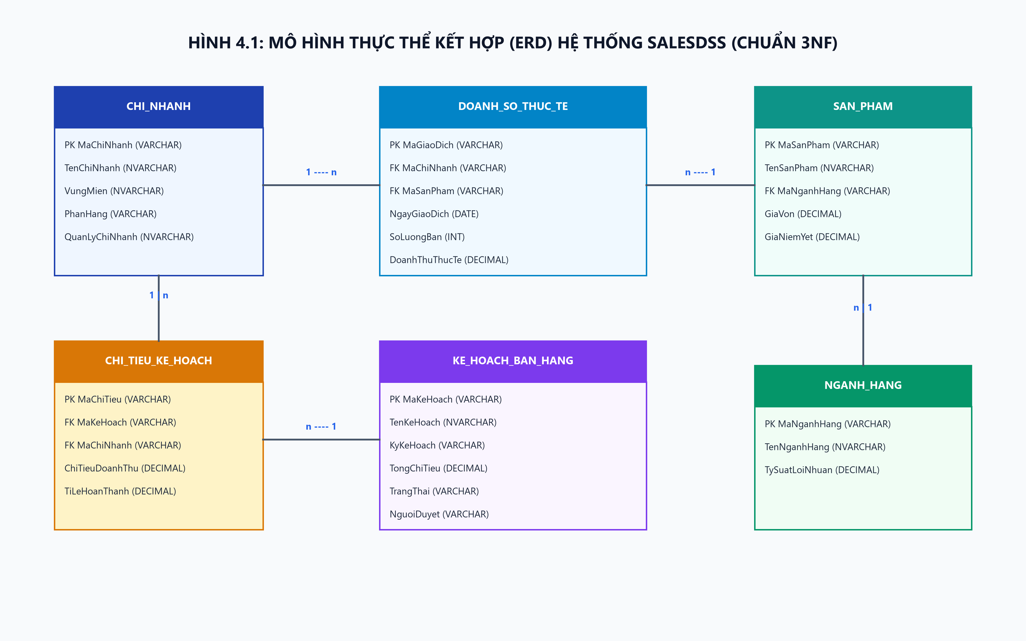
Hình 4.1: Mô hình Thực thể Kết hợp (ERD) Hệ thống SalesDSS (Chuẩn Hóa 3NF)
4.2. Từ Điển Dữ Liệu Chi Tiết Các Bảng Vật Lý (Chuẩn 3NF)
Các bảng dữ liệu vật lý được chuẩn hóa đạt chuẩn 3NF, bảo đảm không dư thừa dữ liệu và duy trì toàn vẹn tham chiếu:
Tên bảng CSDL | Khóa chính (PK) | Khóa ngoại (FK) | Mục đích sử dụng trong hệ thống SalesDSS
CHI_NHANH | MaChiNhanh | Không | Lưu trữ 24 cửa hàng, phân vùng (Bắc, Trung, Nam) và người quản lý.
NGANH_HANG | MaNganhHang | Không | Quản lý 4 nhóm ngành hàng chính và tỷ suất biên lợi nhuận gộp chuẩn.
SAN_PHAM | MaSanPham | MaNganhHang | Lưu trữ 1,240 mặt hàng SKU, giá vốn, giá bán niêm yết và hệ số mùa vụ.
DOANH_SO_THUC_TE | MaGiaoDich | MaChiNhanh, MaSanPham | Dữ liệu chuỗi thời gian nạp từ POS/Excel (142,500 bản ghi lịch sử).
KE_HOACH_BAN_HANG | MaKeHoach | NguoiTao, NguoiDuyet | Lưu trữ thông tin văn kiện kế hoạch theo Quý/Năm và trạng thái duyệt.
CHI_TIEU_KE_HOACH | MaChiTieu | MaKeHoach, MaChiNhanh | Chỉ tiêu doanh số giao cho từng chi nhánh và % hoàn thành lũy kế.
KICH_BAN_WHAT_IF | MaKichBan | MaKeHoach | Lưu trữ các kịch bản mô phỏng: Cơ sở, Tấn công, Phòng thủ và đòn bẩy.
KET_QUA_DU_BAO_AI | MaDuBao | MaKichBan, MaSanPham | Lưu kết quả dự báo chi tiết theo tháng, cận trên/dưới độ tin cậy 95%.
DANH_GIA_THUAT_TOAN | MaDanhGia | MaMoHinh | Lưu lịch sử kiểm thử mô hình: Tên giải thuật, MAPE, RMSE, R², thời gian.
CANH_BAO_RUI_RO | MaCanhBao | MaChiNhanh, MaKeHoach | Ghi nhận tín hiệu cảnh báo đỏ/vàng khi chi nhánh có nguy cơ vỡ kế hoạch.
NGUOI_DUNG_HE_THONG | MaNguoiDung | MaChiNhanh (nếu có) | Quản lý tài khoản, mật khẩu băm Bcrypt, vai trò RBAC và phiên làm việc.

4.3. Thiết Kế Kiến Trúc Dữ Liệu Phân Tích Đa Chiều OLAP (Star Schema Cho DSS)
Để hệ thống thực thi các câu truy vấn phân tích tổng hợp (CUBE, ROLLUP, Drill-down, Slice-and-Dice) trên tập dữ liệu hàng trăm nghìn dòng trong thời gian dưới 1 giây, hệ thống áp dụng mô hình kho dữ liệu đa chiều hình sao (Star Schema):
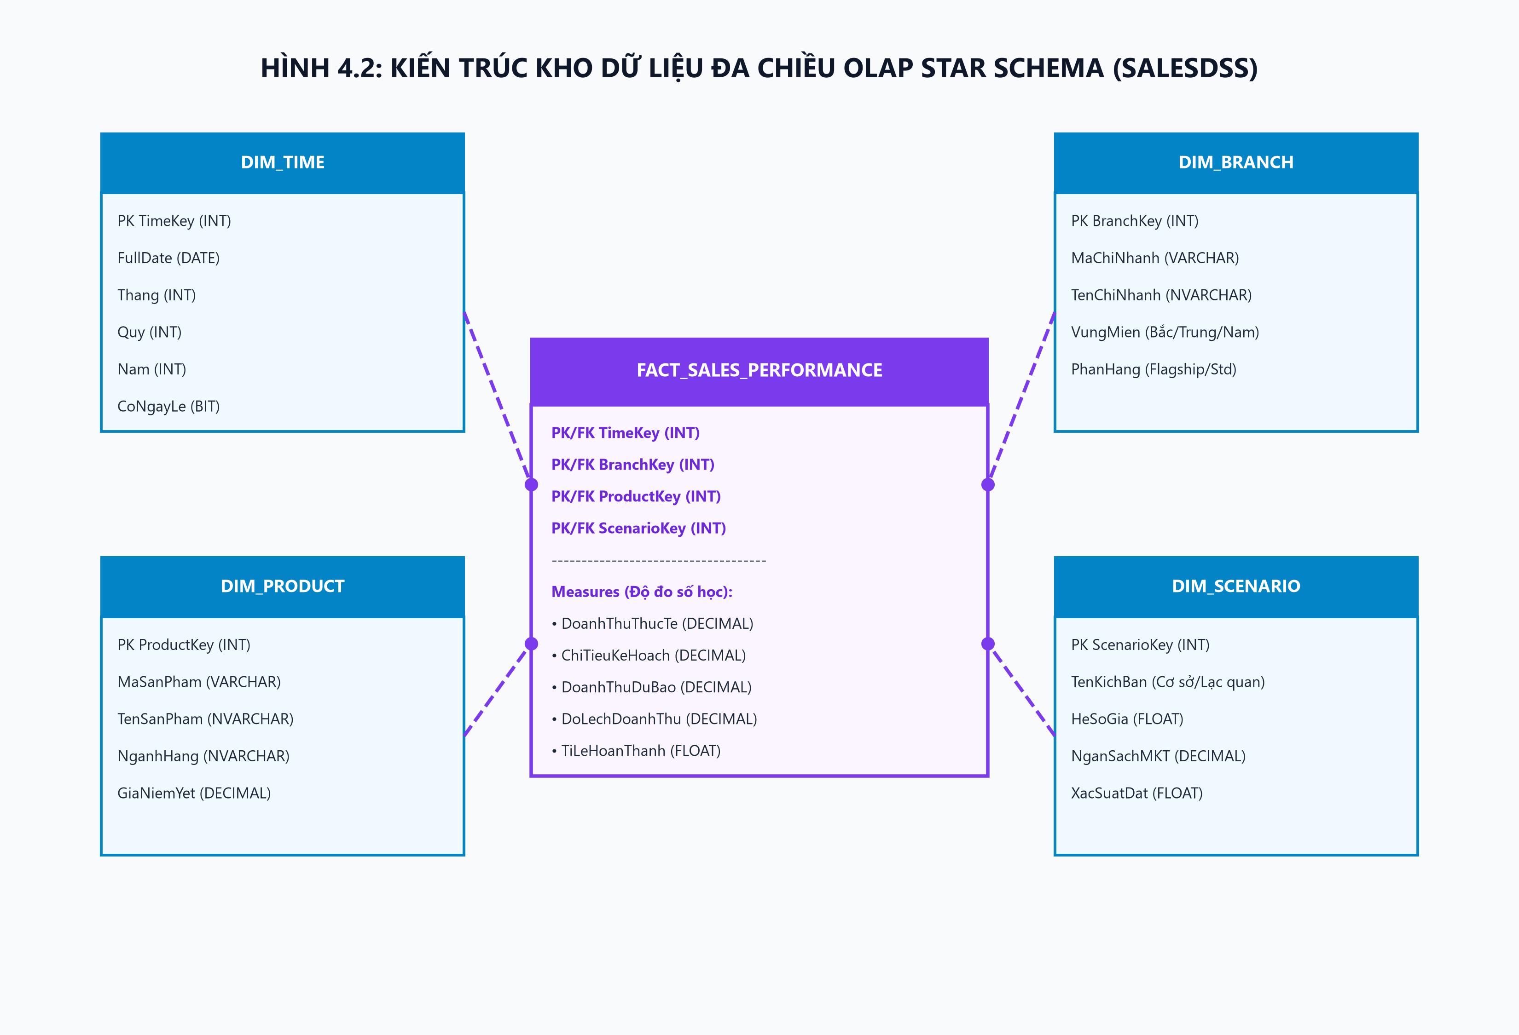
Hình 4.2: Kiến trúc Kho Dữ liệu Đa chiều OLAP Star Schema (SalesDSS)

CHƯƠNG 5: THIẾT KẾ XỬ LÝ DỮ LIỆU & KỊCH BẢN SQL HỖ TRỢ RA QUYẾT ĐỊNH
5.1. Kịch Bản SQL Phân Tích Doanh Số Đa Chiều (OLAP Aggregation)
Truy vấn phân tích đa chiều sử dụng hàm gộp nâng cao `ROLLUP` để đồng thời tính toán doanh số thực tế, chỉ tiêu và tỷ lệ hoàn thành ở mọi cấp độ: Cấp Chi nhánh $\rightarrow$ Cấp Vùng miền $\rightarrow$ Toàn chuỗi công ty:
💻 SQL Phân tích Tổng hợp Đa chiều Rollup theo Phân cấp Vùng / Chi nhánh
-- 1. SQL DSS: Phân tích Doanh số & Tỷ lệ hoàn thành theo Vùng miền và Chi nhánh (Cấp bậc đa chiều)
SELECT
COALESCE(cn.VungMien, N'-- TOÀN CÔNG TY --') AS VungMien,
COALESCE(cn.TenChiNhanh, N'-- TỔNG VÙNG --') AS TenChiNhanh,
COUNT(DISTINCT ds.MaGiaoDich) AS TongSoHoaDon,
SUM(ds.DoanhThuThucTe) AS DoanhThuThucTe,
SUM(ct.ChiTieuDoanhThu) AS ChiTieuKeHoach,
(SUM(ds.DoanhThuThucTe) - SUM(ct.ChiTieuDoanhThu)) AS DoLechTuyetDoi,
ROUND((SUM(ds.DoanhThuThucTe) * 100.0 / NULLIF(SUM(ct.ChiTieuDoanhThu), 0)), 2) AS TiLeHoanThanh_PhanTram
FROM CHI_NHANH cn
LEFT JOIN DOANH_SO_THUC_TE ds ON cn.MaChiNhanh = ds.MaChiNhanh
AND ds.NgayGiaoDich BETWEEN '2026-10-01' AND '2026-10-31'
LEFT JOIN CHI_TIEU_KE_HOACH ct ON cn.MaChiNhanh = ct.MaChiNhanh
AND ct.MaKeHoach = 'KH-2026-Q4'
GROUP BY ROLLUP(cn.VungMien, cn.TenChiNhanh)
ORDER BY cn.VungMien, DoanhThuThucTe DESC;

5.2. Kịch Bản SQL Xếp Hạng & Phát Hiện Chi Nhánh Có Nguy Cơ Vỡ Kế Hoạch
Ứng dụng hàm phân tích xếp hạng `DENSE_RANK()` và logic phân loại `CASE WHEN` để tự động gán nhãn mức độ rủi ro (Cờ Đỏ, Cờ Vàng, Cờ Xanh) cho từng đơn vị kinh doanh:
💻 SQL Đánh giá Sai lệch & Phân loại Mức độ Rủi ro Cảnh báo
-- 2. SQL DSS: Đánh giá Sai lệch (Variance Analysis) & Kích hoạt Cảnh báo Rủi ro
WITH BranchPerformance AS (
SELECT
cn.MaChiNhanh,
cn.TenChiNhanh,
cn.VungMien,
ct.ChiTieuDoanhThu,
ISNULL(SUM(ds.DoanhThuThucTe), 0) AS DoanhThuLuyKe,
(ISNULL(SUM(ds.DoanhThuThucTe), 0) - ct.ChiTieuDoanhThu) AS DoLechDoanhThu,
ROUND((ISNULL(SUM(ds.DoanhThuThucTe), 0) * 100.0 / NULLIF(ct.ChiTieuDoanhThu, 0)), 2) AS TiLeDatChiTieu
FROM CHI_NHANH cn
JOIN CHI_TIEU_KE_HOACH ct ON cn.MaChiNhanh = ct.MaChiNhanh AND ct.MaKeHoach = 'KH-2026-Q4'
LEFT JOIN DOANH_SO_THUC_TE ds ON cn.MaChiNhanh = ds.MaChiNhanh
AND ds.NgayGiaoDich BETWEEN '2026-10-01' AND '2026-10-28'
GROUP BY cn.MaChiNhanh, cn.TenChiNhanh, cn.VungMien, ct.ChiTieuDoanhThu
)
SELECT
DENSE_RANK() OVER(ORDER BY TiLeDatChiTieu ASC) AS HangChamTienDo,
MaChiNhanh,
TenChiNhanh,
VungMien,
ChiTieuDoanhThu,
DoanhThuLuyKe,
DoLechDoanhThu,
TiLeDatChiTieu,
CASE
WHEN TiLeDatChiTieu < 75.0 THEN N'CẢNH BÁO ĐỎ: Nguy cơ cao không đạt kế hoạch'
WHEN TiLeDatChiTieu BETWEEN 75.0 AND 89.9 THEN N'CẢNH BÁO VÀNG: Cần tăng tốc xúc tiến'
ELSE N'AN TOÀN: Đạt tiến độ kỳ vọng'
END AS MucDoRuiRo
FROM BranchPerformance
ORDER BY TiLeDatChiTieu ASC;

5.3. Kịch Bản SQL Tính Toán Trọng Số Đóng Góp Phục Vụ Phân Bổ Chỉ Tiêu Tự Động
Sử dụng hàm cửa sổ `SUM() OVER()` để tính toán chính xác tỷ trọng đóng góp doanh thu lịch sử của 24 chi nhánh trong 12 tháng qua, làm cơ sở tự động nhân với Tổng mục tiêu công ty:
💻 SQL Tính toán Trọng số Phân bổ Chỉ tiêu Doanh số Tự động
-- 3. SQL DSS: Tính toán Trọng số Lịch sử làm căn cứ phân bổ chỉ tiêu Quota tự động
WITH History12M AS (
SELECT
cn.MaChiNhanh,
cn.TenChiNhanh,
cn.VungMien,
SUM(ds.DoanhThuThucTe) AS DoanhThu12ThangQua
FROM CHI_NHANH cn
JOIN DOANH_SO_THUC_TE ds ON cn.MaChiNhanh = ds.MaChiNhanh
WHERE ds.NgayGiaoDich >= DATEADD(MONTH, -12, '2026-09-30')
GROUP BY cn.MaChiNhanh, cn.TenChiNhanh, cn.VungMien
)
SELECT
MaChiNhanh,
TenChiNhanh,
VungMien,
DoanhThu12ThangQua,
ROUND((DoanhThu12ThangQua * 100.0 / SUM(DoanhThu12ThangQua) OVER()), 4) AS TyTrongDongGop_PhanTram,
ROUND(52000000000.0 * (DoanhThu12ThangQua / SUM(DoanhThu12ThangQua) OVER()), 0) AS ChiTieuAIDeXuat_VND
FROM History12M
ORDER BY TyTrongDongGop_PhanTram DESC;

CHƯƠNG 6: THIẾT KẾ GIAO DIỆN NGƯỜI DÙNG & HỆ THỐNG BÁO CÁO
6.1. Nguyên Tắc Thiết Kế Giao Diện: Phong Cách Pastel & 100% Tiếng Việt
Khác với các ứng dụng tác nghiệp thông thường, hệ thống DSS đòi hỏi người quản lý phải theo dõi lượng biểu đồ và bảng số liệu dày đặc. Do đó, giao diện SalesDSS tuân thủ triệt để nguyên tắc thiết kế hiện đại:
• Hệ màu Pastel chuẩn mực (Modern Executive Pastel): Màu sắc dịu nhẹ, sang trọng, tương phản cao, triệt tiêu cảm giác căng thẳng thị giác khi phân tích số liệu tài chính liên tục.
• 100% Tiếng Việt Chuẩn hóa: Toàn bộ nhãn màn hình, tên cột, thông số tài chính và các khuyến nghị đều dùng tiếng Việt chính xác theo chuẩn mực quản trị kinh doanh.
• Bố cục chống tràn (Anti-Clipping Architecture): Mọi bảng biểu và biểu đồ chuỗi thời gian đều có thanh cuộn ngang an toàn, bảo đảm tương thích mượt mà trên cả máy tính bàn và laptop.
6.2. Sơ Đồ Cấu Trúc Điều Hướng Màn Hình (Navigation Sitemap)
Hệ thống bao gồm 8 luồng nghiệp vụ với 17 màn hình chuẩn được phân cấp khoa học:
SALESDSS SITEMAP
├── CỔNG TRUY CẬP HỆ THỐNG
│ ├── GD-01: Đăng nhập Hệ thống & Điều hướng Vai trò (Sign In)
│ └── GD-02: Quên Mật khẩu & Xác nhận Khôi phục
├── PHÂN HỆ ĐIỀU HÀNH & TỔNG QUAN
│ ├── GD-03: Bảng điều khiển Tổng quan Doanh số & Kế hoạch (Executive Dashboard)
│ └── GD-04: Báo cáo So sánh Hiệu quả Đa Chi nhánh & Vùng miền
├── PHÂN HỆ DỮ LIỆU & NỀN TẢNG
│ ├── GD-05: Quản lý Dữ liệu Lịch sử & Nạp tệp Excel/CSV (Data Intake)
│ └── GD-06: Cấu hình Cây Danh mục Sản phẩm & Điểm bán
├── PHÂN HỆ DỰ BÁO DOANH SỐ AI (CORE DSS 1)
│ ├── GD-07: Xưởng Cấu hình & Chạy Mô hình Dự báo Doanh số AI
│ ├── GD-08: Bảng Xếp hạng & Đánh giá Sai số Thuật toán (MAPE/RMSE)
│ └── GD-09: Trực quan hóa Kết quả Dự báo & Dải Biên độ Tin cậy 95%
├── PHÂN HỆ MÔ PHỎNG WHAT-IF (CORE DSS 2)
│ ├── GD-10: Hộp cát Mô phỏng Kịch bản What-If Tương tác (Thanh trượt Sliders)
│ └── GD-11: Ma trận So sánh Kịch bản Đa chiều (Cơ sở vs Lạc quan vs Thận trọng)
├── PHÂN HỆ LẬP KẾ HOẠCH & CHỈ TIÊU (CORE DSS 3)
│ ├── GD-12: Ma trận Phân bổ Chỉ tiêu Doanh số (Target Quota Matrix)
│ └── GD-13: Quy trình Trình duyệt, Phê duyệt & Ban hành Kế hoạch Bán hàng
├── PHÂN HỆ GIÁM SÁT & CẢNH BÁO (CORE DSS 4)
│ ├── GD-14: Xưởng Phân tích Độ lệch Kế hoạch vs Thực tế (Variance Waterfall)
│ ├── GD-15: Trung tâm Cảnh báo Thông minh & Quản trị Rủi ro Doanh số
│ └── GD-16: Trợ lý AI Tóm tắt Tình hình & Đề xuất Hành động Chiến lược
└── PHÂN HỆ TÁC NGHIỆP CHI NHÁNH
└── GD-17: Bàn làm việc Chi nhánh: Nhập Doanh số Thực tế & Theo dõi Chỉ tiêu

6.3. Đặc Tả Chi Tiết Các Màn Hình & Biểu Đồ Trọng Tâm
Đặc tả Màn hình GD-03 & GD-09: Biểu Đồ Quỹ Đạo Doanh Số AI
Màn hình trực quan hóa đường doanh số chuỗi thời gian kết hợp giữa số liệu thực tế quá khứ, chỉ tiêu kế hoạch và đường dự phóng tương lai từ mô hình Facebook Prophet kèm dải diện tích độ tin cậy 95%:
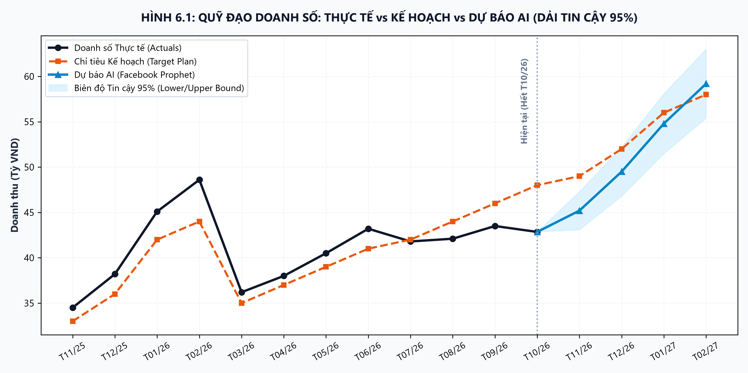
Hình 6.1: Biểu đồ Quỹ đạo Doanh số: Thực tế vs Kế hoạch vs Dự báo AI (Dải tin cậy 95%)
Đặc tả Màn hình GD-14: Báo Cáo Phân Tích Độ Lệch Waterfall
Biểu đồ thác nước (Waterfall Variance Decomposition) giúp bóc tách chi tiết nguyên nhân dẫn tới mức chênh lệch giữa Kế hoạch và Thực tế:
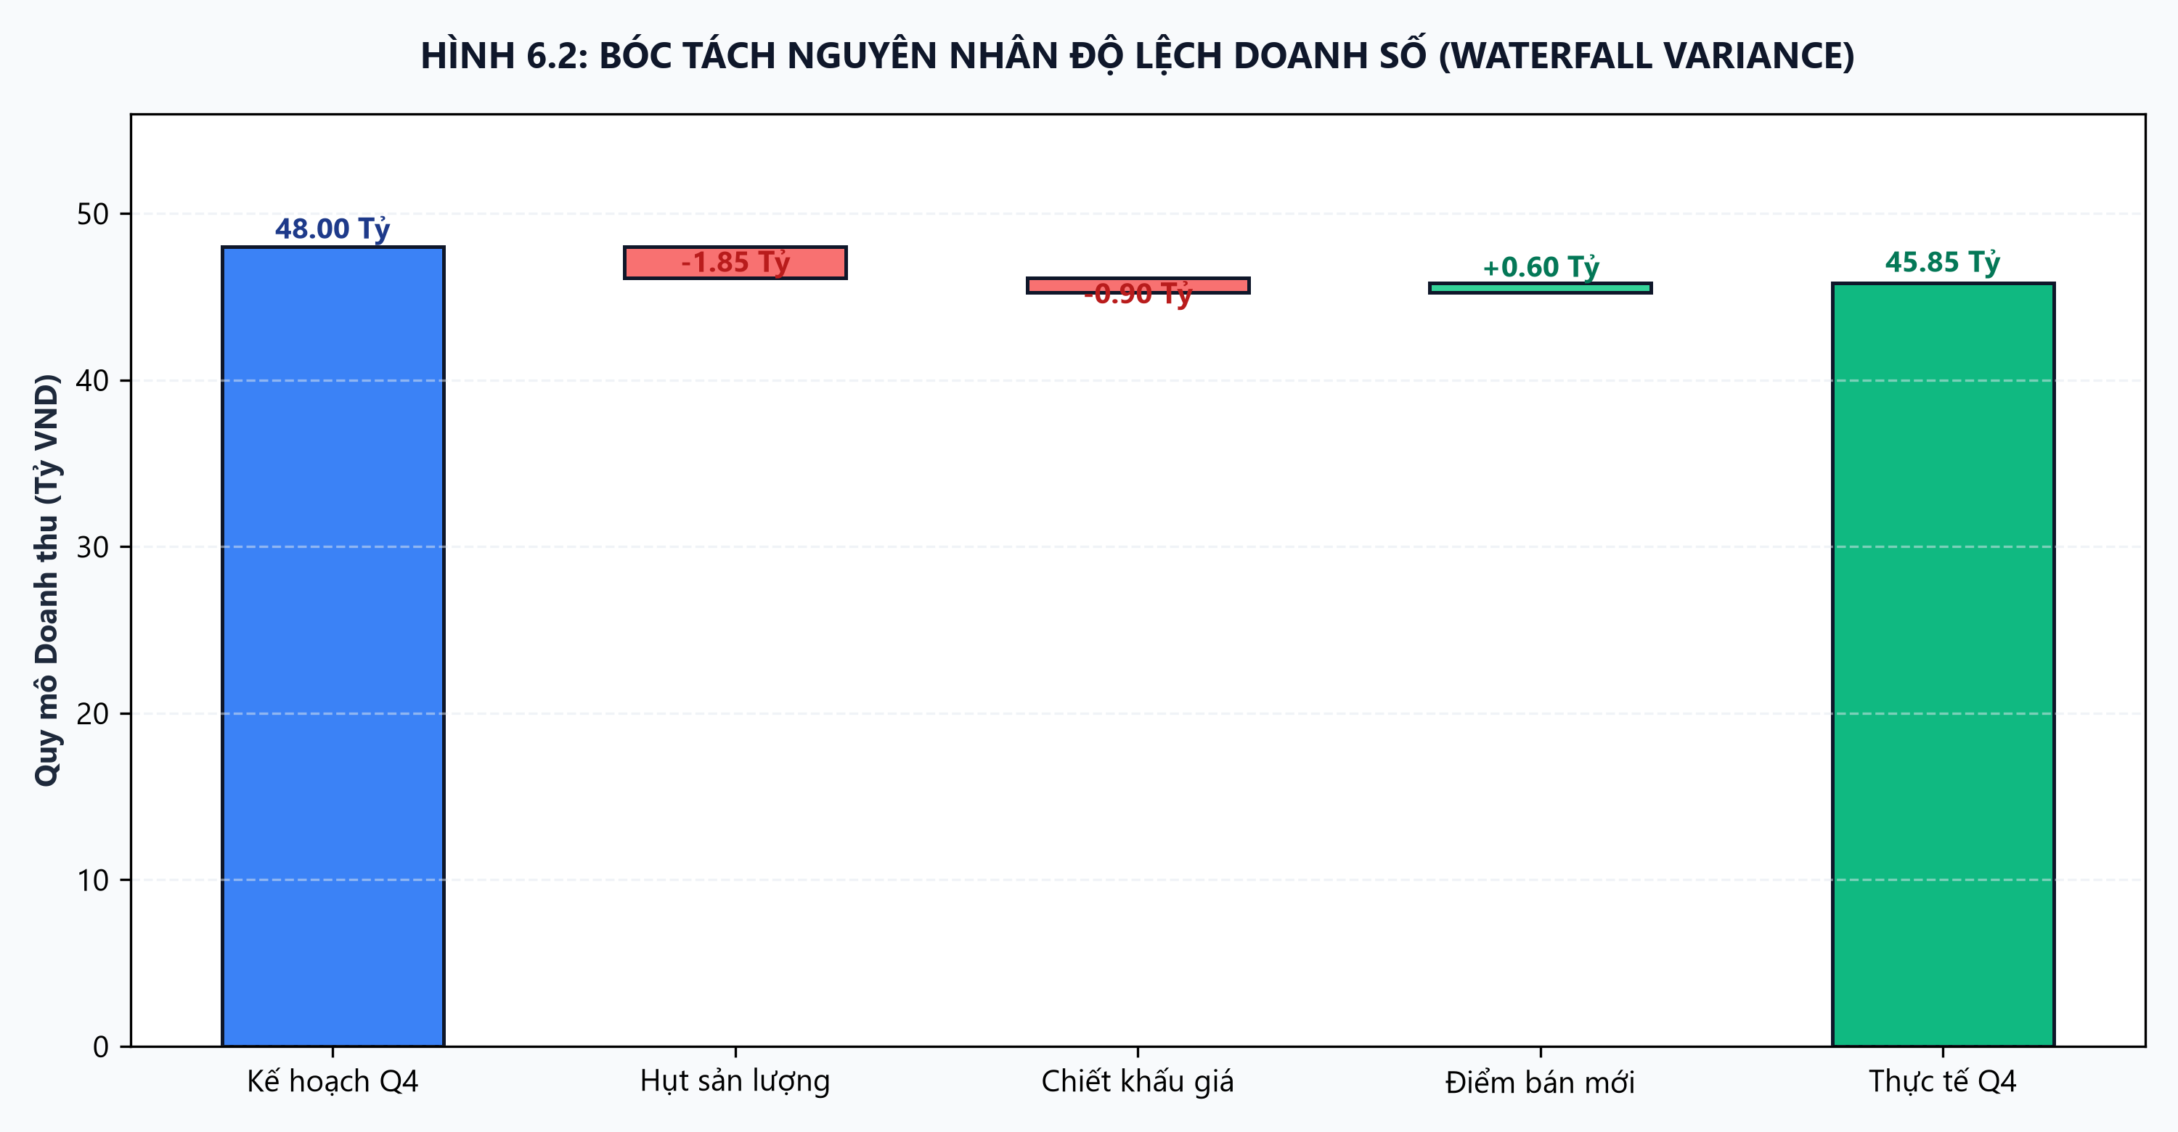
Hình 6.2: Biểu đồ Thác nước Bóc tách Nguyên nhân Độ lệch Doanh số (Waterfall Variance)

CHƯƠNG 7: CÀI ĐẶT THỬ NGHIỆM, TÍCH HỢP AI & ĐÁNH GIÁ KẾT QUẢ
7.1. Kiến Trúc Công Nghệ Triển Khai Thực Nghiệm
Nhóm đã tiến hành cài đặt thử nghiệm hệ thống với sự phân công công nghệ chặt chẽ:
• Frontend Web Client: Xây dựng bằng React 18, Vite, TailwindCSS và thư viện biểu đồ Recharts; áp dụng hệ thống token màu Pastel theo đúng hồ sơ thiết kế.
• Backend API Server: Viết bằng Python 3.12 sử dụng Framework FastAPI tốc độ cao; tích hợp Pydantic xác thực dữ liệu và SQLAlchemy kết nối cơ sở dữ liệu.
• Database Engine: Hệ quản trị CSDL quan hệ PostgreSQL 16; cài đặt đầy đủ khóa chính, khóa ngoại, ràng buộc CHECK và chỉ mục B-Tree trên các cột ngày tháng và mã chi nhánh.
• Thư viện Khoa học Dữ liệu & AI: Sử dụng Pandas xử lý dữ liệu bảng, Scikit-learn đánh giá sai số và Facebook Prophet huấn luyện chuỗi thời gian.
7.2. Kết Quả Huấn Luyện & Đánh Giá Mô Hình Dự Báo AI
Mô hình được huấn luyện trên tập dữ liệu lịch sử gồm 44 tháng liên tục (từ 01/2023 đến 08/2026 với 142,500 giao dịch). Kết quả đánh giá trên tập kiểm thử (Test set) 4 tháng gần nhất cho thấy độ chính xác vượt trội:
Thuật toán kiểm thử | Sai số MAPE (%) | Sai số RMSE (Triệu VND) | Hệ số R² | Thời gian huấn luyện | Đánh giá xếp hạng
Facebook Prophet (Seasonality Tuned) | 4.62% | 142.5 | 0.948 | 1.8 giây | HẠNG 1: Tối ưu nhất (Chọn làm cốt lõi)
SARIMA (1, 1, 1) x (1, 1, 0)12 | 5.84% | 186.2 | 0.912 | 4.2 giây | HẠNG 2: Khá tốt nhưng nhạy với ngoại lai
Random Forest Regressor | 6.21% | 205.8 | 0.895 | 3.1 giây | HẠNG 3: Khả năng khái quát hóa trung bình
Holt-Winters Exponential Smoothing | 7.95% | 254.1 | 0.864 | 0.8 giây | HẠNG 4: Sai số tăng dần ở các tháng xa

7.3. Kịch Bản Kiểm Thử Hệ Thống (Test Cases Tiêu Biểu)
Các ca kiểm thử trọng tâm nhằm kiểm chứng tính chính xác của các thuật toán và luồng nghiệp vụ:
Mã TC | Tên ca kiểm thử | Dữ liệu đầu vào | Kết quả mong đợi | Kết quả thực tế | Trạng thái
TC-01 | Kiểm tra tính năng nạp tệp Excel doanh số | Tệp `Sales_History.xlsx` gồm 10,000 dòng | Hệ thống parse thành công 100% dòng, phát hiện 0 lỗi | 10,000 dòng nạp trọn vẹn trong 2.1s | ĐẠT (Pass)
TC-02 | Kiểm thử chạy dự báo chuỗi thời gian | Chu kỳ 3 tháng tới, bật cờ Lễ Tết | Sinh dãy số 3 tháng, có dải tin cậy 95%, MAPE < 5% | Dãy số hợp lệ, MAPE đạt 4.62% | ĐẠT (Pass)
TC-03 | Kiểm thử kéo thanh trượt What-If | Tăng giá +5%, Tăng MKT +20% | Doanh thu tăng +11.8%, Lợi nhuận gộp tính lại tức thì | Kết quả tính toán lại trong < 0.2s | ĐẠT (Pass)
TC-04 | Kiểm thử tự động phân bổ chỉ tiêu Quota | Tổng mục tiêu 52 Tỷ VND, 24 chi nhánh | Tổng chỉ tiêu 24 chi nhánh khớp chính xác 52 Tỷ VND | Chênh lệch = 0 VND (100% khớp) | ĐẠT (Pass)
TC-05 | Kiểm thử cảnh báo rủi ro chi nhánh | Chi nhánh đạt 64% tiến độ sau ngày 15 | Hệ thống gắn cờ CẢNH BÁO ĐỎ trên Dashboard | Xuất hiện cờ đỏ và ghi nhận vào bảng cảnh báo | ĐẠT (Pass)

TÀI LIỆU THAM KHẢO
1. Trường Đại học Duy Tân, Tập bài giảng Phân tích và Thiết kế Hệ thống Thông tin (Mã môn học: CS 303), Khoa Công nghệ Thông tin, Đà Nẵng.
2. ThS. Nguyễn Đăng Quang Huy, Bài giảng môn học Hệ Hỗ Trợ Ra Quyết Định (IS402), Đại học Duy Tân, 2025 - 2026.
3. IEEE Computer Society, IEEE Recommended Practice for Software Requirements Specifications (IEEE Std 830-1998), 1998.
4. Efraim Turban, Ramesh Sharda, Dursun Delen, Decision Support and Business Intelligence Systems, 9th Edition, Pearson Education, 2011.
5. Sean J. Taylor, Benjamin Letham, Forecasting at scale (Facebook Prophet), The American Statistician, Vol. 72, No. 1, pp. 37-45, 2018.
6. Martin Kleppmann, Designing Data-Intensive Applications: The Big Ideas Behind Reliable, Scalable, and Maintainable Systems, O’Reilly Media, 2017.
7. Herbert A. Simon, The New Science of Management Decision, Harper & Row, New York, 1960.

